CHINA CHONGQING 5Days 4Nights
ซุปตาร์...ฉงชิ่ง เที่ยวทั่วหล้าแบบอัลตร้าสมูท
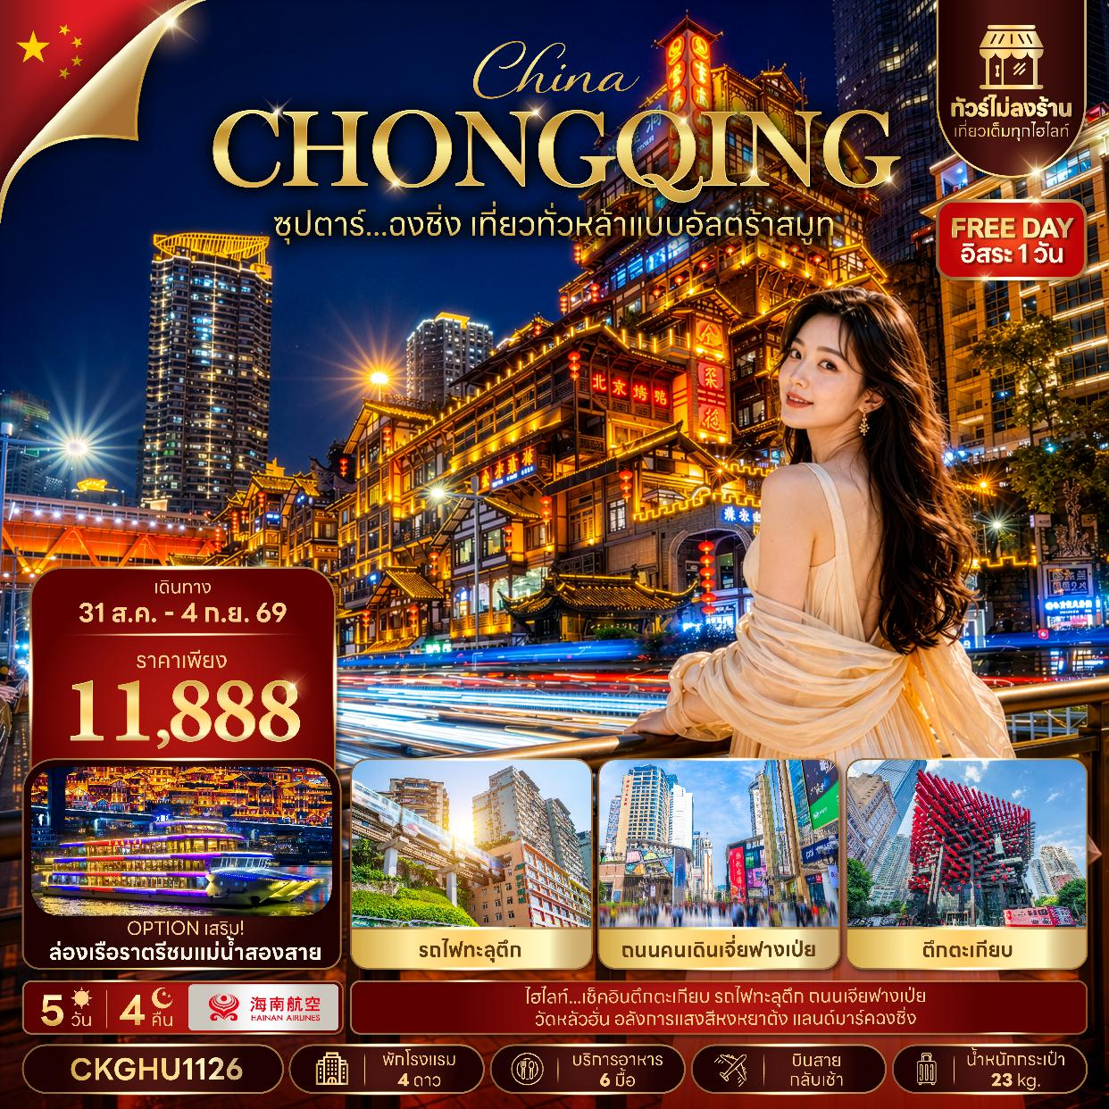
กำหนดการเดินทาง 31 สิงหาคม – 04 กันยายน 2569
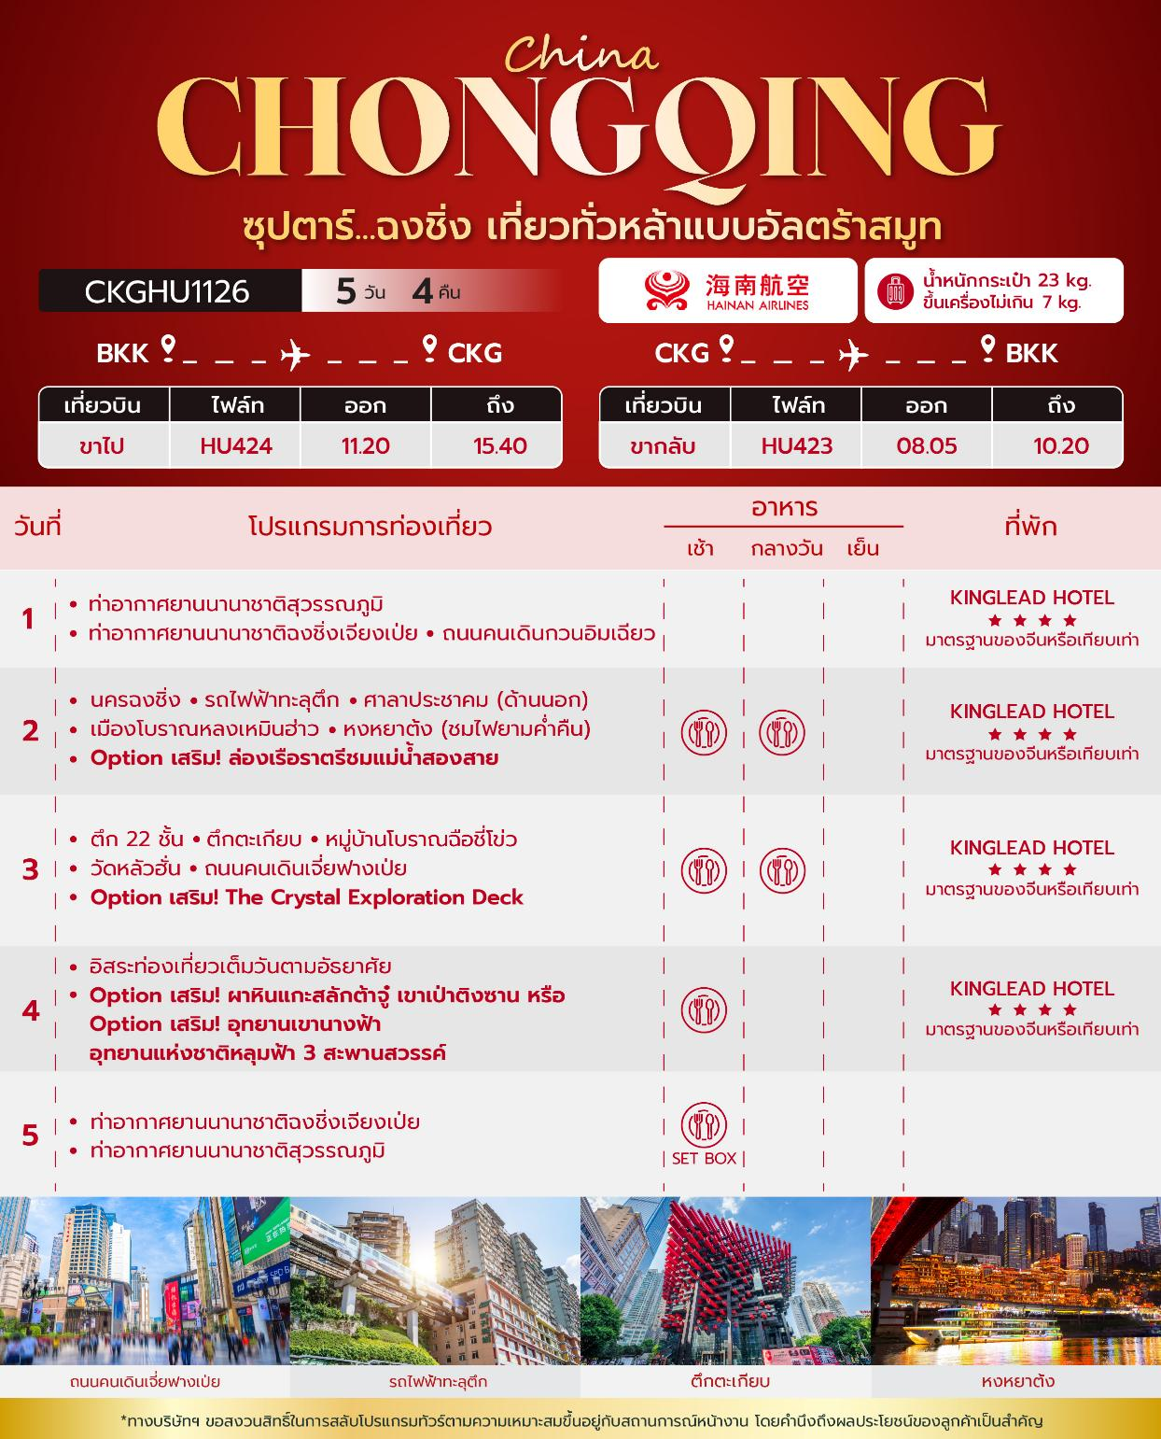
วันเดินทาง | ราคาผู้ใหญ่ | พักเดี่ยว
31 สิงหาคม - 04 กันยายน 2569 | 11,888 | 5,000
ราคาไม่รวมค่าทิปมัคคุเทศก์ท้องถิ่น คนขับรถท้องถิ่น
ตามธรรมเนียม ท่านละ 2,000 บาท/ท่าน/ทริป (ยกเว้นเด็กต่ำกว่า 2 ขวบ)
สำหรับหัวหน้าทัวร์จากเมืองไทย (ตามความพึงพอใจในการบริการ)
ราคาเด็กอายุต่ำกว่า 2 ปี (INFANT) ราคา 4,000 บาท / ท่าน

สำคัญโปรดอ่าน
- กรุณาทำการจอง พร้อมชำระเงินมัดจำ ท่านละ 5,000 บาท/ท่าน และชำระส่วนที่เหลือ 30 วัน ก่อนการเดินทาง กรณีวันเดินทางน้อยกว่า 30 วัน หรือ ราคาทัวร์พิเศษต้องชำระค่าทัวร์เต็มจำนวน 100% เท่านั้น
- อัตราค่าบริการนี้ จำเป็นต้องมีผู้เดินทาง จำนวน 10 ท่าน ขึ้นไป ในแต่ละคณะ กรณีที่มีผู้เดินทางไม่ถึงตามจำนวนที่กำหนด ทางบริษัทฯ ขอสงวนสิทธิ์ในการเลื่อนการเดินทาง หรือเปลี่ยนแปลงอัตราค่าบริการ (ปรับราคาเพิ่มขึ้น เพื่อให้คณะได้ออกเดินทาง ตามความต้องการ)
- ท่านที่ต้องออกบัตรโดยสารภายในประเทศ (ตั๋วเครื่องบิน, รถทัวร์, รถไฟ) กรุณาสอบถามที่เจ้าหน้าที่ทุกครั้งก่อนทำการออกบัตรโดยสาร เนื่องจากสายการบินอาจมีการปรับเปลี่ยนไฟล์ท หรือ เวลาบิน โดยไม่แจ้งให้ทราบล่วงหน้า และการแนะนำจากเจ้าหน้าที่เป็นเพียงการแนะนำเท่านั้น
- ในกรณีที่ภาครัฐทั้งไทย และประเทศปลายทางมีข้อกำหนดในการกักตัว หรือ การตรวจหาเชื้อโควิด-19 ทุกประเภท ผู้เดินทางต้องรับผิดชอบค่าใช้จ่ายส่วนนี้ด้วยตัวท่านเอง (ไม่รวมอยู่ในรายการทัวร์)
- เงื่อนไขกรมธรรม์เป็นไปตามเงื่อนไขของบริษัทฯประกันเป็นผู้พิจารณา
- ของสมนาคุณไม่สามารถเปลี่ยนแปลงเป็นส่วนลดหรือเงินสดได้
- นโยบายการให้บริการของสายการบินอาจมีการเปลี่ยนแปลง เช่น งดเสิร์ฟอาหารโดยไม่แจ้งล่วงหน้า และ หรือ บริการอื่นๆ

วันแรก ท่าอากาศยานนานาชาติสุวรรณภูมิ – ท่าอากาศยานนานาชาติฉงชิ่งเจียงเป่ย - ถนนคนเดินกวนอิมเฉียว

08.30 น. สมาชิกทุกท่านพร้อมกัน ณ ท่าอากาศยานนานาชาติสุวรรณภูมิ ชั้น 4 ประตู 4 เคาน์เตอร์ G ก่อนนำท่านไปเช็คอินที่เคาน์เตอร์สายการบิน ไห่หนานแอร์ไลน์ (HU) โดยมีหัวหน้าทัวร์และเจ้าหน้าที่ส่งทัวร์ คอยต้อนรับและแจกเอกสารการเดินทาง จากนั้นนำท่านเช็คอินและโหลดสัมภาระ
*น้ำหนักกระเป๋าโหลด 23 กก. และกระเป๋าถือขึ้นเครื่อง 7 กก. / ท่าน
11.20 น. ออกเดินทางสู่ นครฉงชิ่ง โดยสายการบิน ไห่หนานแอร์ไลน์ (HU) เที่ยวบินที่ HU424 (มีอาหารบริการบนเครื่อง)
15.40 น. เดินทางถึง ท่าอากาศยานนานาชาติฉงชิ่งเจียงเป่ย (นครฉงชิ่ง) 1 ใน 4 นครที่อยู่ภายใต้การบริหารโดยตรงของรัฐบาลกลางของประเทศจีน ผ่านพิธีตรวจคนเข้าเมืองและศุลกากรเรียบร้อยแล้วนำท่านรับสัมภาระ (เวลาท้องถิ่นประเทศจีนเร็วกว่าเวลาประเทศไทย 1 ชั่วโมง)

จากนั้นนำท่านไป ถนนคนเดินกวนอิมเฉียว ย่านช้อปปิ้งและไลฟ์สไตล์ที่ใหญ่ที่สุดใจกลางเขตเจียงเป่ย เมืองฉงชิ่ง เปรียบเสมือน "สยามสแควร์" ของฉงชิ่ง เต็มไปด้วยห้างสรรพสินค้า ร้านอาหาร และเป็นจุดเช็คอินยอดฮิตของนักท่องเที่ยว

ค่ำ อิสระอาหารค่ำ ณ ถนนคนเดินกวนอิมเฉียว
ที่พัก KINGLEAD HOTEL โรงแรมระดับ 4 ดาว หรือเทียบเท่า

วันที่สอง นครฉงชิ่ง - รถไฟฟ้าทะลุตึก - ศาลาประชาคม (ด้านนอก) – เมืองโบราณหลงเหมินฮ่าว - หงหยาต้ง (ชมไฟยามค่ำคืน) - Option เสริม! ล่องเรือราตรีชมแม่น้ำสองสาย

เช้า บริการอาหารเช้า ณ ห้องอาหารของโรงแรม
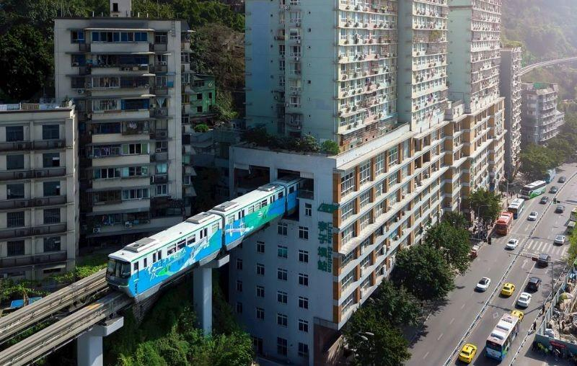
นำท่านชม รถไฟฟ้าทะลุตึก (Liziba Station) รถไฟชนิดพิเศษที่ถูกสร้างขึ้นบนตึกสูงถึง 19 ชั้น โดยนักวางแผนได้ทำการสร้างสถานี Liziba Station ในอาคารที่มีประชาชนพักอาศัยอยู่อย่างหนาแน่น ตั้งแต่ตึกชั้นที่ 6 ไปจนถึงขั้นที่ 8 โดยให้ประชาชนที่อยู่ในพื้นที่บริเวณนั้นสามารถใช้บริการรถไฟจากสถานีดังกล่าวได้อย่างสะดวกสบาย

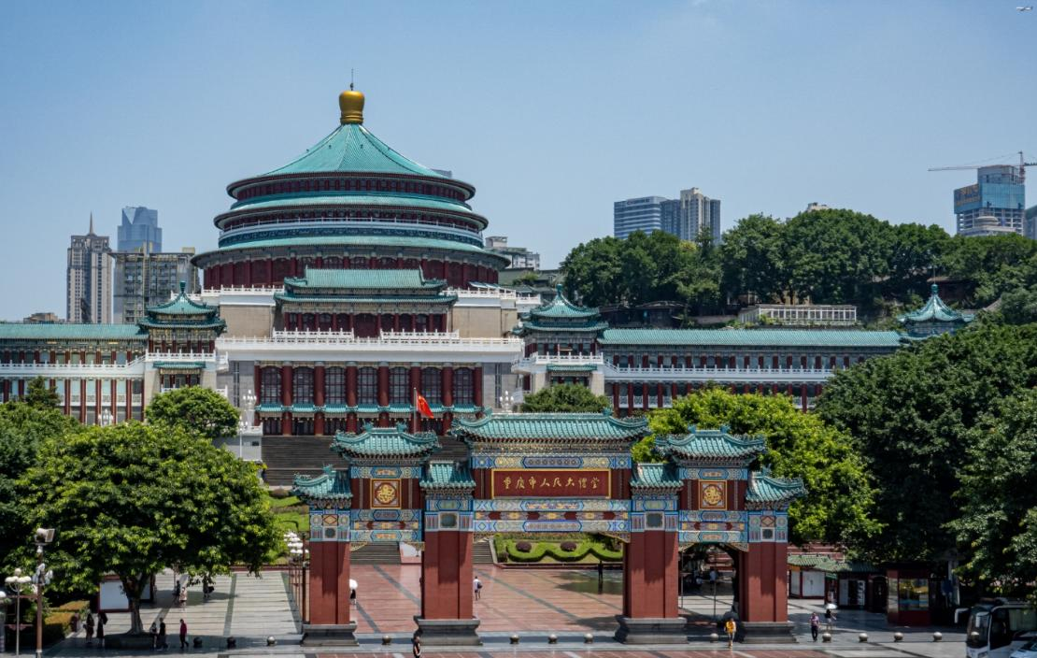
นำท่านชมด้านนอก ศาลาประชาคม (THE GREAT HALL OF THE PEOPLE) หรือตาหลี่ถังในภาษาจีนกลาง เป็นหนึ่งในสัญลักษณ์ประจำนครฉงชิ่ง เป็นที่ประชุมสภาผู้แทนราษฎร และยังสามารถใช้เป็นโรงละครสำหรับประชาชน มีความจุได้มากกว่า 4,000 คน ศาลาประชาคมต้าหลี่ถัง สร้างขึ้นในปี พ.ศ. 2494 แล้วเสร็จสมบูรณ์เมื่อปี พ.ศ.2540 ออกแบบโดยการจำลองแบบมาจากหอเทียนถานที่เมืองหลวงปักกิ่ง

เที่ยง รับประทานอาหารกลางวัน ณ ภัตตาคาร

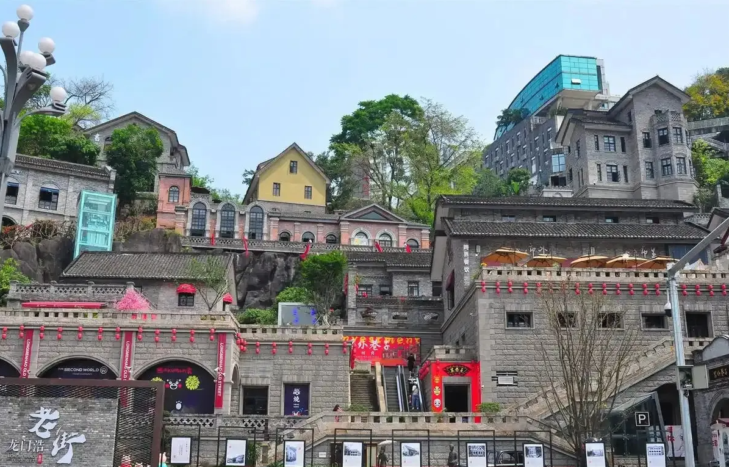
จากนั้นนำท่านไป เมืองโบราณหลงเหมินฮ่าว ย่านประวัติศาสตร์ริมหน้าผาที่เปี่ยมไปด้วยเสน่ห์ที่สุดแห่งหนึ่งของฉงชิ่ง ตั้งอยู่ริมฝั่งแม่น้ำแยงซีเกียงตรงข้ามกับแหลมเฉาเทียนเหมิน ความโดดเด่นของที่นี่คือการผสมผสานสถาปัตยกรรมแบบตะวันตกสมัยศตวรรษที่ 19 เข้ากับมนต์ขลังของตึกแถวโบราณแบบจีนได้อย่างลงตัว ภายในเต็มไปด้วยคาเฟ่สุดชิค ร้านงานคราฟต์ และจุดถ่ายรูปที่มองเห็นวิวรถไฟใต้ดินวิ่งทะลุตึกและสะพานข้ามแม่น้ำอันยิ่งใหญ่ได้อย่างใกล้ชิด

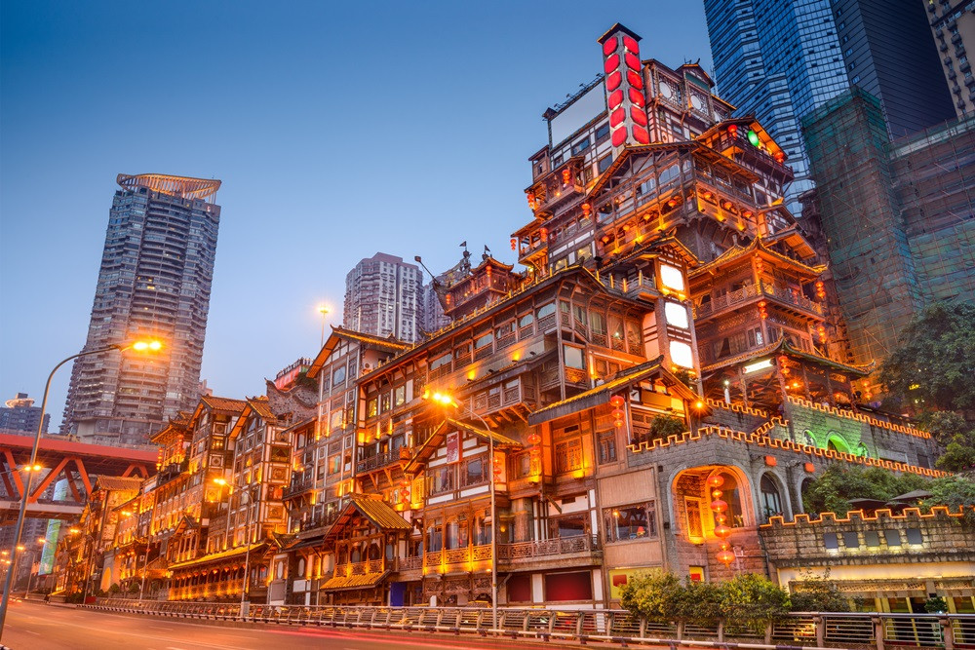
จากนั้นนำท่านเดินทางสู่ หงหยาต้ง (Hongyadong) อาคารคอมเพล็กซ์ขนาดใหญ่สูง 16 ชั้น ตั้งอยู่ริมฝั่งแม่น้ำเจียหลิง ภายในมีร้านค้า ร้านอาหาร โรงแรม ร้านขายสินค้าที่ระลึก ฯลฯ ที่นี่ยามค่ำคืนถือเป็นจุดนัดพบพักผ่อนของชาวเมือง และจุดชมวิวชั้นดี อีกทั้งยังเป็นจุดถ่ายรูปที่สำคัญของนักท่องเที่ยวอีกด้วย พร้อมชมไฟยามค่ำคืนของสถาปัตยกรรมจีนโบราณ โดดเด่นตระหง่านเป็นเอกลักษณ์ของเมืองฉงชิ่ง

Option เสริม! ล่องเรือราตรีชมแม่น้ำสองสาย ที่เมืองฉงชิ่ง ระหว่างการล่องเรือคุณจะได้ชมวิวเมืองยามค่ำคืนที่ส่องประกายระยิบระยับ ตึกสูงระฟ้าและอาคารเก่าแก่ถูกประดับประดาด้วยแสงไฟหลาก และจุดเด่นของเมืองอย่าง "หงหยาต้ง" (Hongyadong) ให้คุณได้เห็นความยิ่งใหญ่และความทันสมัยของเมืองฉงชิ่งจากมุมมองที่แตกต่างออกไป
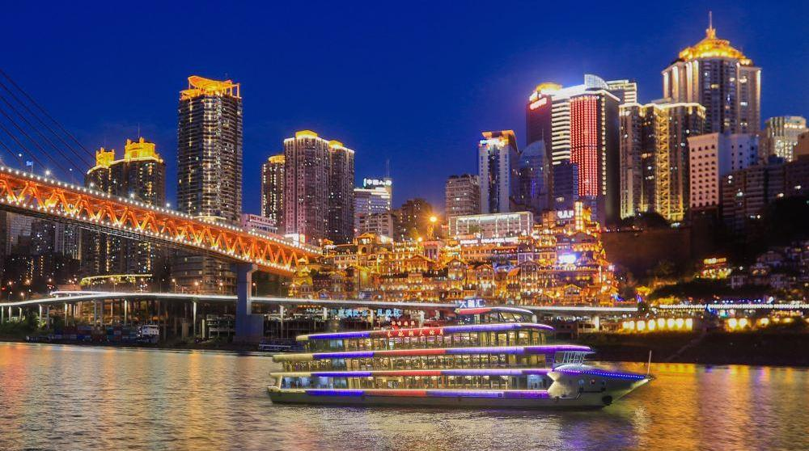
*ราคาทัวร์นี้ยังไม่รวมค่าบริการ สำหรับท่านที่สนใจ จะมีค่าบริการท่านละ 300 หยวน (ราคาอาจมีการเปลี่ยนแปลง กรุณาตรวจสอบราคาก่อนซื้ออีกครั้ง)*

ค่ำ อิสระอาหารค่ำ ณ หงหยาต้ง
ที่พัก KINGLEAD HOTEL โรงแรมระดับ 4 ดาว หรือเทียบเท่า

วันที่สาม ตึก 22 ชั้น – ตึกตะเกียบ - หมู่บ้านโบราณฉือชี่โข่ว – วัดหลัวฮั่น - ถนนคนเดินเจี่ยฟางเป่ย - Option เสริม! The Crystal Exploration Deck

เช้า บริการอาหารเช้า ณ ห้องอาหารของโรงแรม

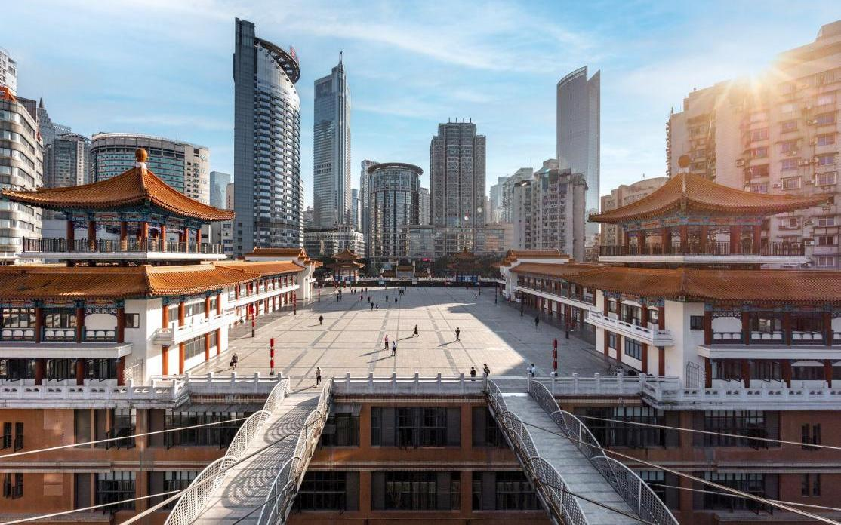
จากนั้นนำท่านสู่ ตึก 22 ชั้น (Kuixing Building) ตึกสุดแปลกในเมืองฉงชิ่ง มีการสร้างสะพานลอยฟ้าเชื่อมต่อตึกทั้งสองหลังขึ้นที่ชั้น 22 ขนานกัน 2 สะพาน มีความยาว 23 เมตร มีลวดสลิงยึดดึงไว้อีก 8 เส้น เพื่อให้ผู้คนได้ใช้เดินข้ามเพื่อย่นระยะเวลาในการเดินทางจากตึกหนึ่งไปอีกตึกหนึ่ง ซึ่งนอกจากจะช่วยย่นระยะเวลาแล้ว ยังได้ชมวิวทิวทัศน์ข้างล่างและบริเวณรอบๆ ได้อย่างตื่นตาตื่นใจ

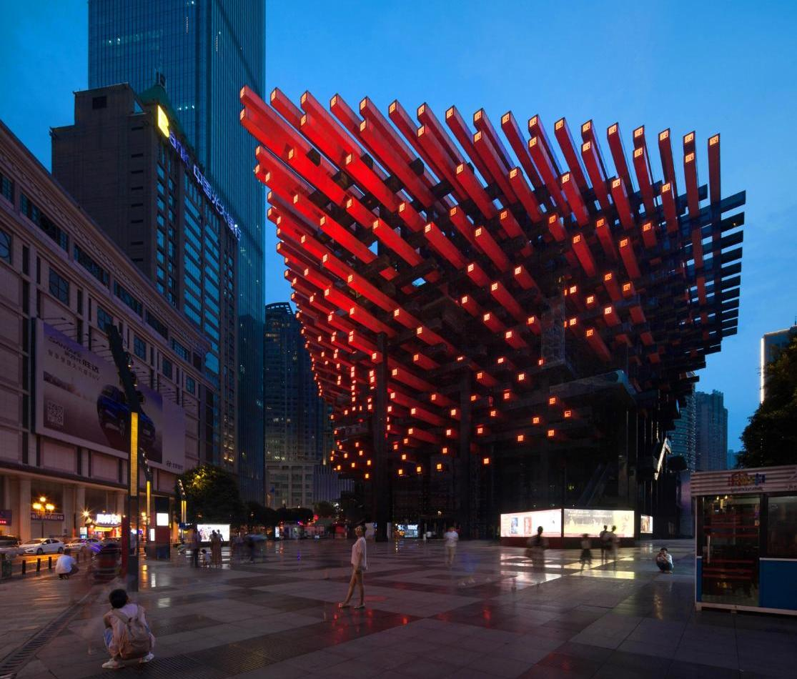
นำท่านถ่ายรูปกับ ตึกตะเกียบ (Chongqing Art Gallery) เป็นพิพิธภัณฑ์ที่ได้รับการออกแบบและได้รับแรงบันดาลใจจากองค์ประกอบทางสถาปัตยกรรม ที่ซับซ้อนของ Huguang Guild Hall ซึ่งเป็นโครงสร้างทางประวัติศาสตร์ อาคารประกอบด้วยส่วนประกอบโครงสร้างสีแดงและสีดำ พิพิธภัณฑ์ศิลปะฉงชิ่ง ถือกำเนิดมาจากโรงละคร Guotai Grand Theatre และได้พัฒนาจนกลายเป็นสถาบันทางวัฒนธรรมที่มีชีวิตชีวาซึ่งรวบรวมจิตวิญญาณของฉงชิ่งเอาไว้ อีกทั้งยังรักษาประเพณีดั้งเดิมไปพร้อมๆ กับการเปิดรับนวัตกรรม ทำให้ที่นี่เป็นแหล่งรวมแห่งความคิดสร้างสรรค์และวัฒนธรรมของเมืองฉงชิ่ง

เที่ยง รับประทานอาหารกลางวัน ณ ภัตตาคาร

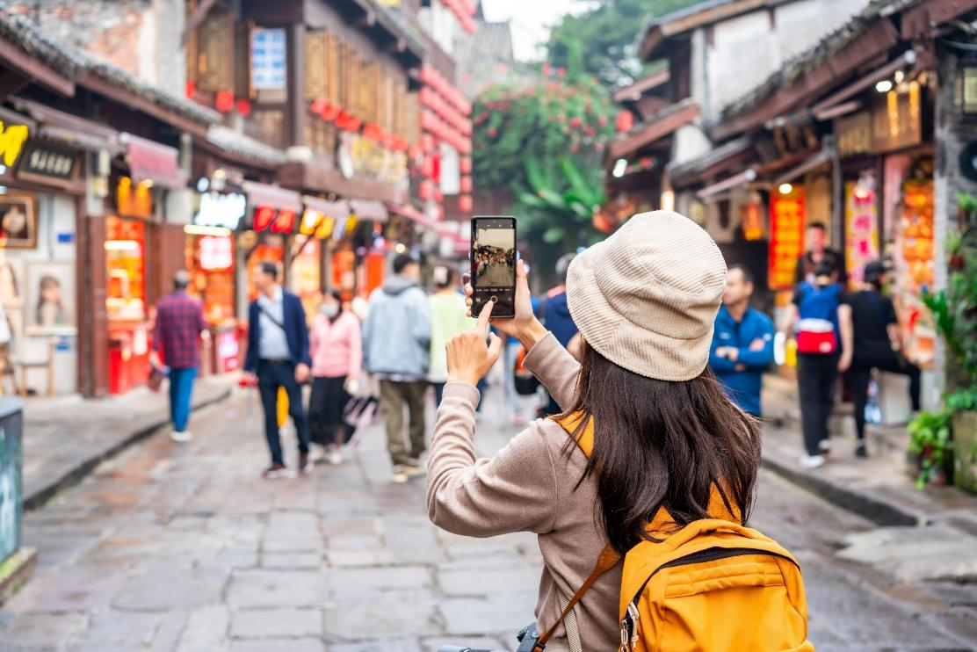
นำท่านเดินทางสู่ เมืองโบราณฉือชี่โข่ว (Ciqikou Ancient Town) เป็นหมู่บ้านอนุรักษ์ทางวัฒนธรรม และเป็นสถานที่ท่องเที่ยวชื่อดังของมหานครฉงชิ่ง สำหรับคนที่อยากไปย้อนเวลากลับไปในอดีตก็ต้องไปเยือน เมืองโบราณฉือชี่โข่ว เพราะที่นี่ยังคงรักษาวิถีชีวิตรวมทั้งสะท้อนรากเหง้าดั้งเดิมของเมืองไว้ได้อย่างดีเยี่ยม

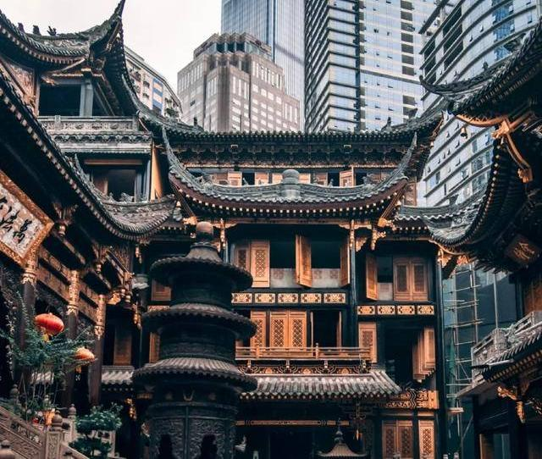
จากนั้นนำท่านไป วัดหลัวฮั่น แลนด์มาร์กใจกลางนครฉงชิ่ง ไฮไลต์คือการเข้าไปสักการะองค์พระอรหันต์ดินเผาแกะสลักที่มีชื่อเสียงถึง 500 องค์ ซึ่งแต่ละองค์จะมีสีหน้า ท่าทาง และอารมณ์ที่แตกต่างกันไปอย่างประณีตงดงาม นอกจากนี้วัดแห่งนี้ยังเป็นสถานที่ถ่ายทำภาพยนตร์ชื่อดังของจีน ทำให้มีทั้งผู้คนแวะเวียนมาตามรอยและผู้แสวงบุญมาขอพรเรื่องความสำเร็จอย่างไม่ขาดสาย ถือเป็นจุดเช็กอินที่สะท้อนเสน่ห์ความต่างขั้วระหว่างความทันสมัยและกลิ่นอายวัฒนธรรมเก่าแก่ของฉงชิ่งได้อย่างสมบูรณ์แบบ

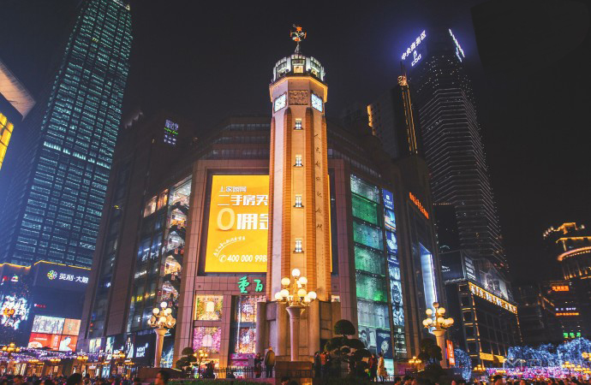
นำท่านไป ถนนคนเดินเจี่ยฟางเป่ย (Jiefangbei Street) ตั้งอยู่บริเวณอนุสาวรีย์ปลดแอก ซึ่งสร้างขึ้นเพื่อรำลึกถึงชัยชนะในการทำสงครามกับญี่ปุ่น แต่ปัจจุบันกลายเป็นศูนย์กลางทางการค้าขนาดใหญ่ ใจกลางเมือง เต็มไปด้วยร้านค้ามากกว่า 3,000 ร้าน ซึ่งมีทั้งอาหาร ช้อปปิ้งมอลล์ขนาดใหญ่ ให้ท่านได้เดินชมและช้อปปิ้งกันอย่างจุใจ

ค่ำ อิสระอาหารค่ำ ณ ถนนคนเดินเจี่ยฟางเป่ย

Option เสริม! The Crystal Exploration Deck แลนด์มาร์คระดับโลกแห่งใหม่ใจกลางเมืองฉงชิ่ง ตั้งอยู่บนอาคารคริสตัลลอยฟ้าที่เชื่อมต่อยอดตึกระฟ้าเหนือพื้นดินถึง 250 เมตร ไฮไลท์สุดตื่นเต้นอยู่ที่ทางเดินพื้นกระจกใสที่ยื่นออกไปให้คุณได้สัมผัสประสบการณ์เหมือนเดินอยู่บนอากาศ พร้อมดื่มด่ำกับทัศนียภาพพาโนรามาอันกว้างไกลของจุดตัดสองสีระหว่างแม่น้ำแยงซีและแม่น้ำเจียหลิง ผสมผสานกับ
การออกแบบสวนลอยฟ้าและนิทรรศการล้ำยุคที่บอกเล่าเรื่องราวการสำรวจอวกาศ ถือเป็นจุดเช็คอินพรีเมียมที่มอบทั้งความตื่นเต้นและภาพถ่ายสุดประทับใจที่ไม่ควรพลาด
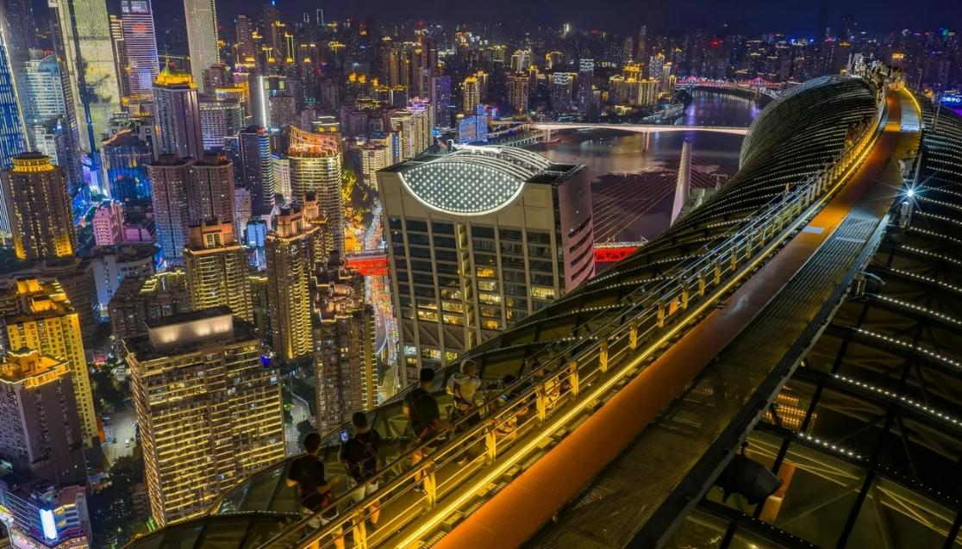
*ราคาทัวร์นี้ยังไม่รวมค่าบริการ สำหรับท่านที่สนใจ จะมีค่าบริการท่านละ 300 หยวน (ราคาอาจมีการเปลี่ยนแปลง กรุณาตรวจสอบราคาก่อนซื้ออีกครั้ง)*

ที่พัก KINGLEAD HOTEL โรงแรมระดับ 4 ดาว หรือเทียบเท่า

วันที่สี่ อิสระท่องเที่ยวเต็มวันตามอัธยาศัย - Option เสริม! ผาหินแกะสลักต้าจู๋ เขาเป่าติงซาน หรือ Option เสริม! อุทยานเขานางฟ้า - อุทยานแห่งชาติหลุมฟ้า 3 สะพานสวรรค์ (เลือกอย่างใดอย่างหนึ่ง)

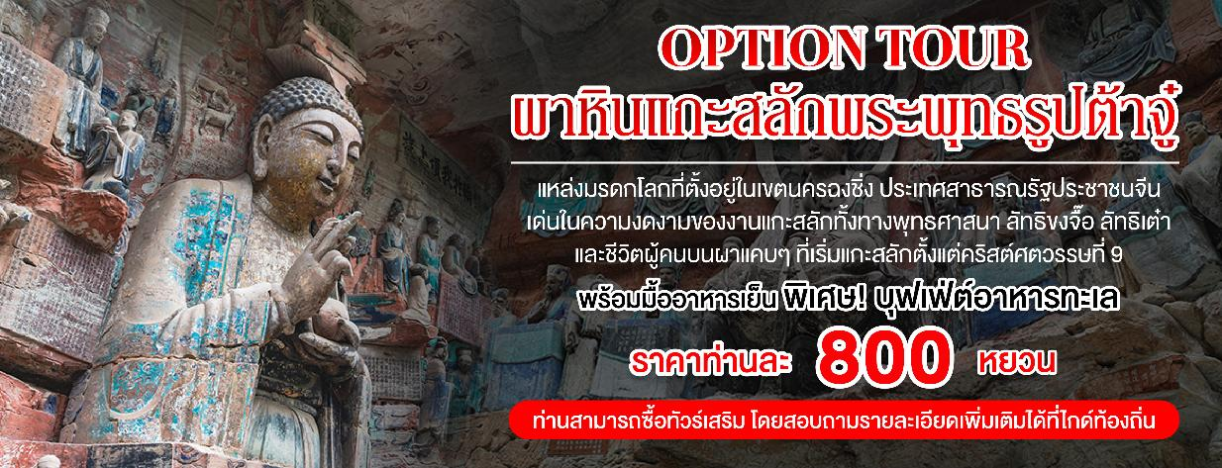
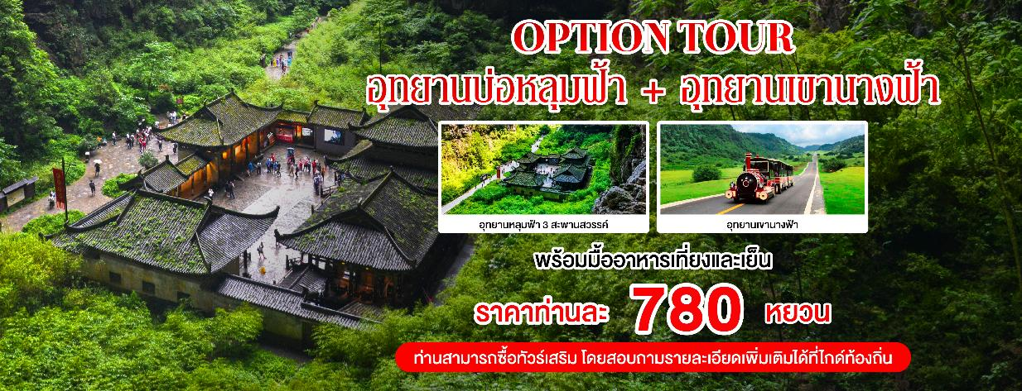
เช้า บริการอาหารเช้า ณ ห้องอาหารของโรงแรม อิสระอาหารกลางวัน และอาหารค่ำ

*ราคานี้สำหรับ 10 ท่านขึ้นไป หากไม่ถึง 10 ท่าน ราคาจะมีการเปลี่ยนแปลง หรืออาจมีการนำเสนอทางเลือก Option อื่นๆเพิ่มเติม ทั้งนี้จะเป็นไปตามดุลยพินิจของไกด์ท้องถิ่น*
ที่พัก KINGLEAD HOTEL โรงแรมระดับ 4 ดาว หรือเทียบเท่า
วันที่ห้า ท่าอากาศยานนานาชาติฉงชิ่งเจียงเป่ย - ท่าอากาศยานนานาชาติสุวรรณภูมิ

เช้า บริการอาหารเช้า แบบ SET BOX

สมควรแก่เวลานัดหมาย พาทุกท่านเดินทางสู่ ท่าอากาศยานนานาชาติฉงชิ่งเจียงเป่ย เพื่อเดินทางกลับประเทศไทย
08.05 น. นำท่านเดินทางสู่ ประเทศไทย โดยสายการบิน ไห่หนานแอร์ไลน์ (HU) เที่ยวบินที่ HU423 (มีอาหารบริการบนเครื่อง)
10.20 น. เดินทางถึง ท่าอากาศยานนานาชาติสุวรรณภูมิ ประเทศไทย โดยสวัสดิภาพ พร้อมความประทับใจ
+++++++++++++++++++++++++++++++++++
